# logo bug bleu Hygiène **des mains - Photos** section B

# nombreuses colonies microbiennes différentes dans une boite de pétrieDocument complémentaire élève DCE3

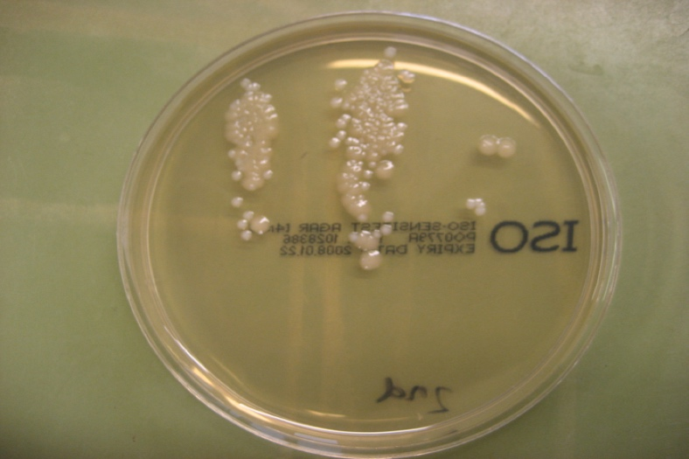Elève 1

a serré la main à

a serré la main à

Élève 2

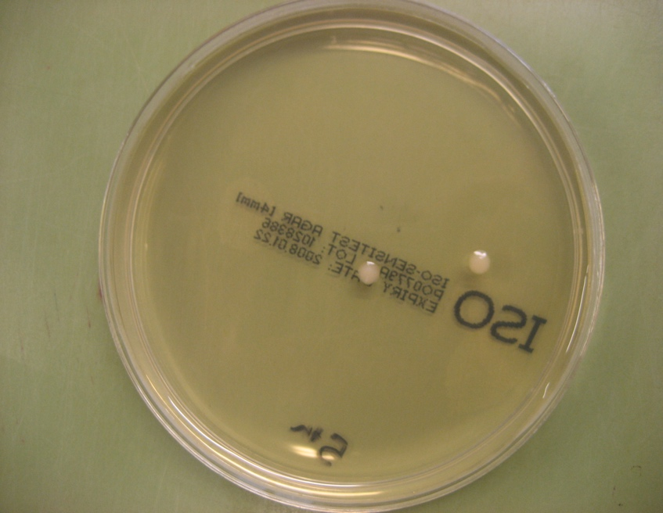Elève 4

a serré la main à

a serré la main à

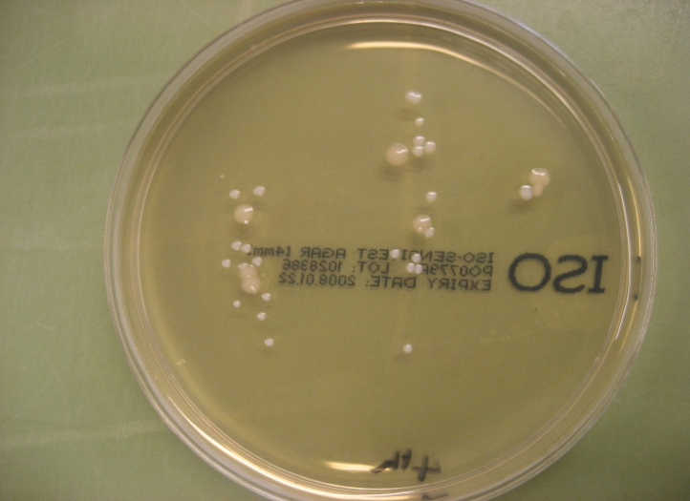

Elève 3

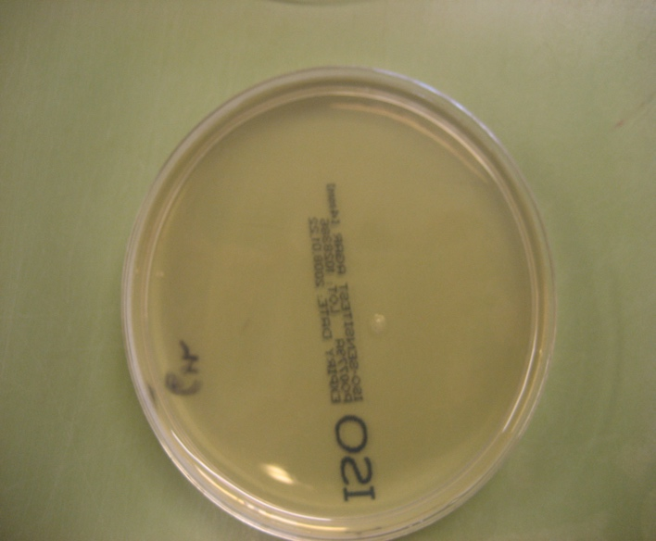Elève 5